MEMÒRIA VALORADA I DETALLADA DE LES ACTUACIONS
SOL·LICITANTS DE NATURALESA PÚBLICA

Cognoms i nom o raó social: |  |  |  | NIF:
Adreça: |  | Municipi: |  | Codi Postal:
Telèfon fix: |  | Telèfon mòbil: |  | Correu electrònic:
Tipus d’entitat pública:

Ajuntament | EMD |  | Consell Comarcal
Consorci | Associació |  | Fundació
Empresa pública participada per ens locals

DADES DE LA INVERSIÓ A REALITZAR:

  - Dades del lloc on es realitza la inversió:

Adreça: |  | Municipi: | Codi Postal:
Nº de finca: | Registre de la propietat de: | Volum: | Llibre:

VIABILITAT TÈCNICA I ECONÒMICA DEL PROJECTE

Viabilitat tècnica i econòmica del projecte:

Explicar com s’avalua la conveniència d’un projecte o servei per ser gestionat, atenent a la relació que existeix entre els recursos empleats per obtenir-lo i aquells dels que es disposa.

S’han de tenir en compte les inversions previstes per al correcte funcionament del servei/projecte així com els mecanismes de finançament previstos per a la seva continuïtat (fons propis, crèdit...), descrivint com pensa fer-se càrrec l'entitat d'aquest un cop finalitzada la subvenció atorgada tot mostrant independència econòmica respecte al organisme convocant.

S’han de tenir en compte també el detall de la previsió de costos d’explotació (DESPESES DIRECTES: personal, combustibles, manteniment i conservació d’instal·lacions, i equipaments materials, despeses administratives i diverses...; AMORTITZACIÓ, DESPESES FINANCERES, IMPOSTOS I TAXES...) així com la previsió d’ingressos necessaris per arribar a l’equilibri econòmic.

Adjuntar certificat de l’ajuntament on s’acrediti que la inversió és viable tècnicament i econòmicament i que permeti, com a mínim, els compromisos establerts en el punt 9.2.4 de les bases reguladores de l’ajut, es a dir, que permeti mantenir l’activitat o la inversió subvencionada un període mínim de 5 anys posteriors a la data de pagament final de l'ajut.

Pressupost de la inversió

Concepte | Amidament
Concepte | Nombre | Unitats ¹ | Pressupost | Observacions
Honoraris tècnics
 |  |  | 0,00
Obra civil i instal·lacions
- Obra civil: despeses de construcció i paleta
- Instal·lacions
- Altres despeses (pintura, fusteria, ...)
- Despeses generals
- Benefici industrial
 |  |  | 0,00
Equipament i mobiliari
 |  |  | 0,00
Totals |  |  | 0,00

Pla de finançament

Detall de les fonts de finançament per a cobrir les despeses de la inversió total (amb IVA):
Euros
Recursos propis
Crèdits i préstecs
Altres
TOTAL FINANÇAMENT

Adjuntar el/s document/s probatori/s (certificat banc, crèdit aprovat, disponibilitat de recursos propis, etc.

Calendari previst d’execució de la inversió

VALOR AFEGIT

El projecte promou algun/s dels àmbits següents:

La col·laboració publicoprivada.
Relleu generacional.
Sostenibilitat.
Retenció, atracció o dinamització del talent.
Serveis a la gent gran.

Justifica, si s’escau, de quina manera el projecte promou els àmbits marcats:

REEQUILIBRI TERRITORIAL

En quin municipi es realitzarà la inversió?

Nombre d’habitants al municipi on es realitza la inversió (Podeu consultar les dades a IDESCAT)

Municipi de menys de 1.000 habitants

Municipi d’entre 1.000 i 2.000 habitants

Municipi entre 2001 i 5.000 habitants

Municipi de més de 5.000 habitants

ECONOMIA AUTÒCTONA

Compres

Es realitzen compres al territori?

Sí
No

Contractació de serveis

Es contracten serveis al territori?

Sí
No

S’entén per territori, la comarca on s’ubica la inversió i les comarques limítrofes.

Adjuntar, com a mínim, una factura de compra al territori pagada recentment i una factura de serveis al territori pagada recentment.

Explicar com repercuteix el projecte al desenvolupament del territori i quina contribució tindrà en el seu àmbit local, comarcal, etc.

MODALITAT DEL PROJECTE

Modalitat de projecte:

Infraestructures que generin activitat econòmica i ocupació
Serveis a les persones
Recuperació del patrimoni natural i cultural
Infraestructures públiques per a la mitigació i adaptació al canvi climàtic

Explica breument, en què consisteix el projecte i fes una breu descripció de la inversió a realitzar i els seus objectius i motivacions.

INNOVACIÓ

Explicar si l’entitat incorpora un elevat grau d’innovació transformadora, sigui social i/o digital, així com I+D+I.

Explica aquests apartats:

- Quin és el problema (repte) que soluciona la teva activitat o la inversió sol·licitada?

- Per fer la teva activitat o la inversió sol·licitada, necessites la col·laboració d’agents del territori? (altres empreses, administració, associacions, universitat, etc.) I si necessites aquesta col·laboració, com tens pensat fer-la o com l’estàs fent.

- Explica quines Tecnologies Digitals Avançades (TDA) estàs utilitzant en la teva activitat o quines utilitzaràs S’entén per TDA el conjunt d’eines, sistemes i coneixements digitals d’última generació que impulsen la transformació digital en diversos sectors socioeconòmics.

Entre elles destaquen:
Intel·ligència Artificial (IA): sistemes capaços d’aprendre, raonar i prendre decisions.
Aprenentatge Automàtic (Machine Learning): algoritmes que milloren amb l’experiència.
Big Data i Analítica Predictiva: gestió i anàlisi de grans volums de dades per obtenir coneixement.
Internet de les Coses (IoT): dispositius connectats que intercanvien dades en temps real,
Blockchain: tecnologia de registre distribuït per a transaccions segures i transparents.
Realitat Augmentada i Virtual (AR/VR): entorns immersius per a formació, simulació o entreteniment.
Computació en el núvol (Cloud Computing): accés remot a recursos informàtics.
Ciberseguretat avançada: protecció de sistemes digitals contra amenaces complexes.

Aquestes tecnologies han de permetre l’intercanvi de dades per diagnosticar, gestionar i controlar de forma remota donant dades a temps real.

Com exemples d’aquestes tecnologies poden destacar actuacions amb sistemes d’automatització i control per implantar, posar en marxa o modernitzar, així com la instal·lació de sensors i altres tecnologies per monitoritzar i optimitzar processos.

- Per valorar l’impacte social de la teva activitat o la inversió sol·licitada, explica’ns com aquesta contribueix a fer un món millor, indicant a quin Objectiu de Desenvolupament Sostenible (ODS) l’associaries i perquè. (només marcar els ODS que associes a l’activitat)

Enllaç informació ODS
https://www.un.org/sustainabledevelopment/es/objetivos-de-desarrollo-sostenible/

 | ODS | Com la teva activitat contribueix amb aquest objectiu?
 | 
 | 
 | 
 | 
 | 
 | 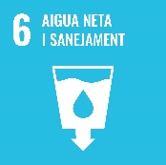
 | 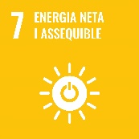
 | 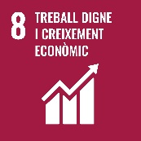
 | 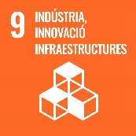
 | 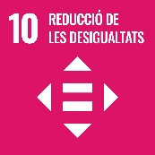
 | 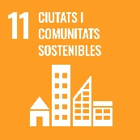
 | 
 | 
 | 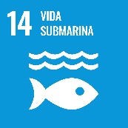
 | 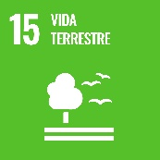
 | 
 | 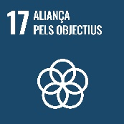

PROJECTES TRACTORS DEL TERRITORI

S’ha obtingut algun premi, reconeixement social, beca, etc. en els darrers anys?
Sí
No

Numerar breument, si s’escau, quins premis, reconeixement social, beca, etc. s’han obtingut en els darrers anys.

En aquest cas, adjuntar el/s document/s probatori/s.

Si no s’adjunta la documentació probatòria no es puntuarà el criteri.

